Výroční zpráva, Základní školy a mateřské školy

Frýdek-Místek, Lískovec, K Sedlištím 320

Za školní rok 2022 – 2023.

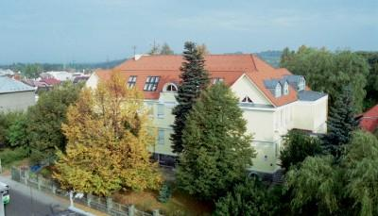

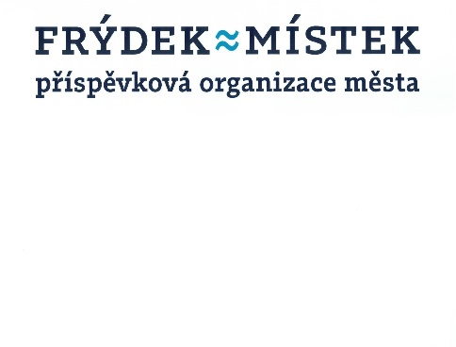

Obsah:
1. Základní údaje o škole - název, sídlo, charakteristika školy, zřizovatel. 3
1.1 Vedení školy 3
1.2.1 Součástí školy a jejich kapacita. 3
1.2.2 Základní škola 4
1.2.3 Školní družina 4
1.2.4 Školní jídelna 4
1.2.5 Mateřská škola 4
1.3 Vize a mise školy 4
1.3.1 Počty žáků a dětí. 5
1.5 Odborné učebny. 5
1.6 Školská rada 5
2. Přehled oborů vzdělání, které škola vyučuje v souladu se zápisem ve školském rejstříku. 6
2.1 Obory vzdělávání 6
2.2 Název školního vzdělávacího programu a zaměření školy. 6
3. Rámcový popis personálního zabezpečení činnosti školy. 8
4. Údaje o přijímacím řízení nebo o zápisu k povinné školní docházce a následném přijetí do školy. 9
4.1 Informace o zápisu k povinné školní docházce pro následující školní rok. 9
4.2 Informace o umístění žáků na střední školy. 10
5. Stručné vyhodnocení naplňování cílů školního vzdělávacího programu - údaje o výsledcích vzdělávání žáků podle cílů stanovených vzdělávacími programy a p odle poskytovaného stupně vzdělání. 11
5.1 Prospěch žáků na konci 2. pololetí školního roku 2022/2023 19
5.2 Výchovná opatření ve školním roce 2022/2023 19
5.3 Přehled prospěchu školy 2022/2023 21
6. Údaje o prevenci sociálně patologických jevů, rizikového chování a zajištění podpory dětí, žáků a studentů se speciálními vzdělávacími potřebami, nadaných, mimořádně nadaných a s nárokem na poskytování jazykové přípravy, 22
6.1 Vyhodnocení účinnosti a realizace Preventivního programu 23
7. Údaje o dalším vzdělávání pedagogických pracovníků a odborného rozvoje nepedagogických pracovníků, 24
8. Údaje o aktivitách a prezentaci školy na veřejnosti. 25
8.1 Zájmové kroužky. 26
9. Údaje o výsledcích inspekční činnosti provedené Českou školní inspekcí. 27
10. Základní údaje o hospodaření školy. 27
10.1 Finanční vypořádání dotací ze státního rozpočtu podle vyhlášky č. 367/2015 Sb. v platném znění. 27
10.2 Vyúčtování prostředků NIV – sumář (poskytnutých dle § 180 zákona č. 561/2004 Sb.) - uvedeno v tis. Kč 27
10.3 Vyúčtování prostředků NIV – podrobný rozpis (poskytnutých dle § 180 zákona č. 561/2004 Sb.) – uvedeno v tis. Kč 28
10.4 ROZBOR NÁKLADŮ,VÝNOSŮ A VÝSLEDKU HOSPODAŘENÍ ZA ROK 2022 30
ZŠ a MŠ celkem 30
11. Údaje o zapojení školy do rozvojových a mezinárodních programů. 31
12. Údaje o zapojení školy do dalšího vzdělávání v rámci celoživotního učení. 31
13. Údaje o předložených a školou realizovaných projektech financovaných z cizích zdrojů. 31
14. Údaje o spolupráci s odborovými organizacemi, organizacemi zaměstnavatelů a dalšími partnery při plnění úkolů ve vzdělávání. 33
14.1 Odborová organizace 33
14.2 Občanské sdružení při škole 33
15. Výroční zpráva o činnosti MŠ Lískovec 35

- Základní údaje o škole - název, sídlo, charakteristika školy, zřizovatel.

Název: Základní škola a mateřská škola Frýdek-Místek, Lískovec, K Sedlištím 320
Sídlo - adresa školy: Lískovec, K Sedlištím 320, 738 01 Frýdek-Místek
IČ: 68157801
Red IZO: 600133770
Bankovní spojení: 135822896/0300
Telefon: +420 775 882 306 – ředitel, sekretariát +420 775 881 255
ID datové schránky: 6z7fcci
Email: libor.kvapil@liskovec.cz, skola@liskovec.cz www: http://www.liskovec.cz
Škola se nachází v Lískovci, příměstské části města Frýdek-Místek a je příspěvkovou organizací zřízenou Statutárním městem Frýdek-Místek. Stojí poblíž silnice č. 477 vedoucí z Frýdku-Místku do Ostravy. Má dobrou dopravní obslužnost. Již pošesté jsme obhájili titul Ekoškola.
Z organizačního hlediska se jedná o školu úplnou, tzn. s devíti postupnými ročníky a její součástí je i mateřská škola. Budova mateřské školy je asi 600 m směrem na Hájek.
Lískovecká škola se snaží komunikovat s rodiči a žáky jako se svými partnery. Dlouhodobé cíle organizace jsou stanoveny v dokumentu „Plán rozvoje školy pro období 2022-2028“.
Zřizovatel: Statutární město Frýdek-Místek //Právní forma: obec //IČ: 00 296 643
Adresa: Radniční 1148, 738 22 Frýdek-Místek

1.1 Vedení školy
Ředitel: Mgr. Libor Kvapil
Zástupce ředitele: Mgr. Petra Procházková
Ekonom: Ing. Šárka Kozlová
Vedoucí učitelka mateřské školy: Hana Prokelová
Vedoucí vychovatelka: Danuše Ševčíková
    - Součástí školy a jejich kapacita.
IZO: | Typ: | Druh školy/zařízení | Místo: | Ulice: | Č. p.: | Místní část: | Kapacita:
107621576 | A 10 | Mateřská škola | Frýdek-Místek | K Sedlištím | 182 | Lískovec | 20 dětí
102080623 | B 10 | Základní škola | Frýdek-Místek | K Sedlištím | 320 | Lískovec | 255 žáků
119600251 | G 21 | Školní družina | Frýdek-Místek | K Sedlištím | 320 | Lískovec | 80 žáků
103044442/01 | L 13 | Školní jídelna - výdejna | Frýdek-Místek | K Sedlištím | 320 | Lískovec | 235 strávníků
103044442/02 | L 13 | Školní jídelna - výdejna | Frýdek-Místek | K Sedlištím | 182 | Lískovec

    - Základní škola

Základní škola a mateřská škola Frýdek-Místek, Lískovec, K Sedlištím 320 je součástí výchovně vzdělávací soustavy - je zařazena v rejstříku škol a školských zařízení. Od 1. 9. 1998 má právní subjektivitu. V právních vztazích vystupuje svým jménem a má odpovědnost vyplývající z těchto vztahů. Škola má devět ročníků a člení se na první a druhý stupeň. Pro zajištění výchovně vzdělávacích výsledků využívá škola 9 kmenových tříd. Ve všech využívaných místnostech je připojení do školní sítě a internetu. Škola má jednu tělocvičnu a travnaté hřiště. Pro výuku žáků v rámci zájmových kroužků a ŠD je využívána keramická dílna v suterénu budovy.
    - Školní družina

Posláním školní družiny je zabezpečení zájmové činnosti, odpočinku a rekreace žáků. Střídání práce a odpočinku přispívá k odstranění únavy z předchozí školní činnosti. Pomáhá uspokojovat a rozvíjet kulturní i fyzické potřeby a rozmanité zájmy žáků. Školní družinu navštěvovalo ve školním roce 2022/2023 80 dětí, které byly rozděleny do 3 oddělení. Činnost školní družiny začínala v 6:30 a končila v 16 hod. Rodiče přispívali na pokrytí části provozních nákladů dle pokynu ředitele školy měsíčně částku 350,- Kč.
    - Školní jídelna

Školní jídelna, která má kapacitu 235 jídel, denně vyvařuje pro žáky a zaměstnance školy, ale také pro cizí strávníky. Potěšující je stálý zájem našich žáků a zaměstnanců o stravování. Podle údajů k 31. 10. 2022 se stravovalo 172 našich žáků a 21 zaměstnanců. Jídelníček lze najít na webové adrese kuchyně při ZŠ a MŠ, Frýdek-Místek, El. Krásnohorské 2254, od níž odebíráme obědy. Pokud je uveden výběr ze dvou jídel, pro naši výdejnu platí jídlo, které je uvedeno ve výběru na prvním místě. Dietní stravu odebíráme z 11. ZŠ – Jiřího z Poděbrad 3109, Frýdek-Místek.
    - Mateřská škola

Škola je jednotřídní, rodinného typu. Malá třída, velká herna a podkrovní ložnice jsou velmi podobné domácímu prostředí, tudíž je možný individuální přístup k dětem. Strava je dovážená z Mateřské školy Mateřídouška - ul. J. Božana 3141, 738 01 Frýdek-Místek. Děti absolvují po celý školní rok mnoho kulturních a společenských akcí, na kterých se sami i podílejí, nejen pro rodiče, ale taky pro veřejnost. V rámci ekologické výchovy pracujeme společně s dětmi se základní školy na projektu Recyklohraní. Děti se učí lásce k přírodě, všemu živému a hlavně ke zvířatům, mají vlastní zahrádku, kde si pěstují zeleninu. Rodiče přispívali na pokrytí části provozních nákladů dle pokynu ředitele školy měsíčně částku 500,- Kč.

  - Vize a mise školy

Škola jako příjemné a přátelské místo pro vzdělávání.
Mise školy: „Dělejme spolu lepší školu“. Jsme škola s otevřenou náručí pro všechny děti, žáky, rodiče i veřejnost z našeho města i okolí. Jsme škola s přátelskými vztahy založenými na vzájemné důvěře a porozumění. Jsme škola, kde se učitelé snaží o maximální rozvoj každého dítěte/žáka na základě poskytování kvalitního vzdělávání s uplatňováním individuálního přístupu. Jsme škola, která vybavuje dítě/žáka kompetencemi pro další vzdělávání a úspěšný život v moderním světě. Jsme škola, jejímiž základními hodnotami jsou profesionalita, otevřenost, slušnost, vstřícnost, demokracie.
    - Počty žáků a dětí.
třída | počet žáků | z toho chlapců | z toho dívek
1.A | 21 | 9 | 12
2.A | 25 | 11 | 14
3.A | 22 | 18 | 4
4.A | 28 | 17 | 11
5.A | 23 | 10 | 13
6.A | 23 | 10 | 13
7.A | 28 | 13 | 15
8.A | 27 | 13 | 14
9.A | 24 | 12 | 12
celkem | 221 | 113 | 108

1.5 Odborné učebny.
Škola nemá odborné učebny pro předměty jako fyzika, chemie, přírodopis, hudební výchova, výtvarná výchova. Tyto předměty se vyučují v běžných kmenových třídách. Objevuje se problém s dělením tříd, kdy chybí prostorové kapacity. Jako řešení se nabízí v budoucnu nadstavba nad tělocvičnou. Pro výuku informatiky využíváme dvě počítačové učebny. Ve škole jsou v přízemí školní dílny, kde se projevuji problémy s hydroizolací. V letošním roce červenec – srpen bude probíhat I. etapa dlouho očekávané Hydroizolace školy.

1.6 Školská rada
Schází se 2 x ročně, kde se vyjadřuje k činnosti školy, schvaluje výroční zprávu školy, schvaluje školní řád školy, schvaluje pravidla pro hodnocení výsledků vzdělávání žáků, podílí se na zpracování koncepčních záměrů rozvoje školy. Na zasedání pravidelně zve ředitele školy, který školskou radu informuje o aktuálním dění na škole.

Členové školské rady:
Radek Procházka - předseda - (zákonný zástupce nezletilých žáků; email: radek.prochazka zavináč starstrinec.cz)
Pavlína Chovancová (zákonný zástupce nezletilých žáků)
Andrea Uková (zástupce zřizovatele)
Renata Bednářová (zástupce zřizovatele)
Petra Procházková (zástupce pedagogických pracovníků)
Monika Mužná (zástupce pedagogických pracovníků)
Základní informace o činnosti školské rady ve školním roce 2022 - 2023 jsou uvedeny na webových stránkách školy. Zákonná povinnost v počtu jednání byla splněna.

- Přehled oborů vzdělání, které škola vyučuje v souladu se zápisem ve školském rejstříku.

2.1 Obory vzdělávání

Kód oboru | Popis oboru | Forma vzdělávání | Délka vzdělávání v letech
79-01-C/01 | Základní škola | denní | devět

2.2 Název školního vzdělávacího programu a zaměření školy.
Základní škola vyučuje podle vlastního školního vzdělávacího programu pro základní školy (dále jen ŠVP) s názvem „Dělejme spolu lepší školu“. V letošním školním roce byla zahájena výuka informatiky podle nové koncepce, kdy se výuka posunuje směrem k informatickému myšlení jako takovému. Při rozvoji informatického myšlení se žáci učili strukturovaně přemýšlet, a to i pomocí počítačů a aplikací. Důraz má být kladen na práci s informacemi, schopnost popsat problém, analyzovat to podstatné a hledat funkční řešení. Lze konstatovat, že jsme tuto cestu díky zkušenostem z minulých let nastoupili úspěšně od 1. září 2022 ve všech ročnících, kde se vyučuje informatika tj. od 3. třídy. Jedním z hlavních nástrojů realizace cílů vyplývajících z vize školy je právě ŠVP, který naplňuje výchovné a vzdělávací cíle stanovené RVP ZV. V rámci ŠVP jsou stanoveny klíčové kompetence představující souhrn vědomostí, dovedností, schopností, postojů a hodnot důležitých pro osobní rozvoj a uplatnění každého člena společnosti, které by měl žák naší školy získat na konci vzdělávacího období.
Stále dbáme na výraznou profilaci školy ve směrech:
1) Výuka s využitím ICT technologií, internetu jako zdroje informací, realizujeme badatelskou formu výuky a používáme metodu Clil.
2) Ekologická výchova.
3) Výuka matematiky v 1. - 9. třídě s využitím konstruktivního postupu řešení.
4) Podpora sportovních aktivit – Centrum sportu.

Učební plány
1. stupeň
Vzdělávací oblasti (obory) | 1.tř. | 2.tř. | 3.tř. | 4.tř. | 5.tř. |  | Celkem
Český jazyk a literatura | 8+1 | 7+2 | 6+1 | 6+1 | 6+1 |  | 39
Anglický jazyk | 0+1 | 0+1 | 3 | 3 | 3 |  | 11
Matematika | 4 | 4+1 | 4+1 | 4+1 | 4+1 |  | 24
Informatika | 0 | 0 | 0+1 | 0+1 | 1 |  | 3
Prvouka | 2 | 2 | 2 | 0 | 0 |  | 6
Vlastivěda | 0 | 0 | 0 | 1+1 | 2 |  | 4
Přírodověda | 0 | 0 | 0 | 1+1 | 2 |  | 4
Hudební výchova | 1 | 1 | 1 | 1 | 1 |  | 5
Výtvarná výchova | 1 | 1 | 1 | 2 | 2 |  | 7
Tělesná výchova | 2 | 2 | 2 | 2 | 2 |  | 10
Člověk a svět práce | 1 | 1 | 1 | 1 | 1 |  | 5
Celkem hodin | 21 | 22 | 23 | 26 | 26 |  | 118
Nepov. předmět - Náboženství | 1 | 1 | 1 | 1 | 1 |  | 5
2. stupeň
Vzdělávací oblasti (obory) | 6.tř. | 7.tř. | 8.tř. | 9.tř. | Celkem
Český jazyk a literatura | 4+1 | 3+1 | 3+1 | 5 | 18
Anglický jazyk | 3 | 3 | 3 | 3 | 12
Další cizí jazyk | 0 | 2 | 2 | 2 | 6
Matematika | 4+1 | 3+1 | 4 | 4+1 | 18
Informatika | 1+1 | 0+1 | 1 | 1 | 5
Dějepis | 2 | 2 | 1 | 2 | 7
Občanská výchova | 1 | 1 | 1 | 1 | 4
Fyzika | 1+1 | 2 | 2 | 1+1 | 8
Chemie | 0 | 0 | 1+1 | 2 | 4
Zeměpis | 2 | 2 | 1+1 | 1 | 7
Přírodopis | 2 | 2 | 1+1 | 1 | 7
Hudební výchova | 1 | 1 | 1 | 1 | 4
Výtvarná výchova | 2 | 2 | 1 | 1 | 6
Výchova ke zdraví | 0 | 1 | 0 | 1 | 2
Tělesná výchova | 2 | 2 | 2 | 2 | 8
Člověk a svět práce | 0 | 1 | 1 | 1 | 3
Doplňující a vzdělávací obory
Volitelné předměty |  | 0 | 0+2 | 0+1 | 3
 | 29 | 30 | 31 | 32 | 122
Nepov. předmět - Náboženství | 1 | 1 | 1 | 1 | 4
Žáci si zvolili z doplňujících vzdělávacích oborů
v 8. ročníku - 2 hod. Konverzace v JA. Příprava na praktický život. Informatika

v 9. ročníku - 1 hod. | Cvičení z matematiky.

- Rámcový popis personálního zabezpečení činnosti školy.

Pedagogický sbor je stabilizovaný.
Během školního roku nastaly tyto změny:
- odchod jedné p. učitelky na mateřskou dovolenou,
- odchod jedné p. asistentky pedagoga na mateřskou dovolenou,
- odchod p. školníka mimo školství – změna na pozici p. školníka,
- přijetí jedné zaměstnankyně na úklid,

věk | muži | ženy
do 20 let | 0 | 0
21 – 30 let | 0 | 1
31 – 40 let | 0 | 4
41 – 50 let | 1 | 9
51 – 60 let | 3 | 9
61 a více let | 0 | 3
celkem | 4 | 26
vzdělání dosažené | muži | ženy
základní | 0 | 0
vyučen | 0 | 3
střední odborné | 0 | 0
úplné střední | 0 | 9
vyšší odborné | 0 | 0
vysokoškolské | 4 | 14
Celkem | 4 | 26
odborná kvalifikace | splňuje kvalifikaci | nesplňuje kvalifikaci
učitel prvního stupně základní školy | 5 | 0
učitel druhého stupně základní školy | 12 | 0
učitel náboženství | 1 | 0
vychovatel | 3 | 1
asistent pedagoga | 1 | 0
Celkem | 22 | 0
Aprobovanost výuky není v právních normách přesně definována.
Vycházel jsem z následujícího: všichni pedagogičtí pracovníci – učitelé, mají odpovídající vysokoškolské vzdělání pedagogického směru nebo jiné vysokoškolské doplněné studiem pedagogiky.

- Údaje o přijímacím řízení nebo o zápisu k povinné školní docházce a následném přijetí do školy.

4.1 Informace o zápisu k povinné školní docházce pro následující školní rok.
Výsledek zápisu dětí do 1. ročníku základního vzdělávání
pro školní rok 2023/2024
Zápisu se zúčastnilo dětí |  |  |  | Předpokládaný počet žáků v 1. ročníku |  |  |  | Plánovaný počet  1. tříd
celkem | z toho po odkladu | z toho nepřijaté děti | z toho žádá  o odklad | celkem | z toho přijato dětí z jiné spádové školy | z toho děti nar. od 1.9.2016 do 31.12.2016 | z toho děti nar. od 1.1.2017 do 30.6.2017
27 | 7 | 0 | 8 | 25 | 5 | 13 | 12 | 1

  - Informace o umístění žáků na střední školy.

9. ročník – 2022/2023
GYMNÁZIA | HOŠI | DÍVKY | CELKEM
Gymnázium Cihelní, Frýdek-Místek |  | 1 | 1
Gymnázium Frýdlant nad Ostravicí | 1 |  | 1
Gymnázium Ostrava-Hrabůvka | 1 |  | 1
CELKEM | 2 | 1 | 3
STŘEDNÍ VZDĚLÁNÍ S MATURITOU | HOŠI | DÍVKY | CELKEM
Soukromá střední podnikatelská škola PrimMat, Frýdek-Místek | 1 | 1 | 2
Střední průmyslová škola, Obchodní akademie a Jazyková škola, Frýdek-Místek | 2 | 3 | 5
Střední průmyslová škola elektrotechniky a informatiky, Kratochvílova, Ostrava | 1 |  | 1
Střední průmyslová škola stavební, Havířov |  | 1 | 1
Střední průmyslová škola stavební, Ostrava-Zábřeh | 1 |  | 1
Tauferova střední odborná škola veterinární, Kroměříž | 1 | 1 | 2
Obchodní akademie a Vyšší odborná škola sociální, Ostrava-Mariánské hory |  | 1 | 1
Střední škola informačních technologií, Frýdek-Místek | 1 |  | 1
Střední zdravotnická škola Frýdek-Místek |  | 1 | 1
Janáčkova konzervatoř Ostrava |  | 1 | 1
Střední lesnická škola, Hranice na Moravě | 1 |  | 1
Střední zdravotnická škola a Vyšší odborná škola zdravotnická, Ostrava, Jeremenkova |  | 1 | 1
Střední zahradnická škola, Ostrava |  | 1 | 1
CELKEM | 8 | 11 | 19
STŘEDNÍ VZDĚLÁNÍ S VÝUČNÍM LISTEM | HOŠI | DÍVKY | CELKEM
Střední škola odborná škola Lískovecká, Frýdek-Místek | 2 |  | 2
CELKEM | 2 |  | 2
7. ročník
GYMNÁZIUM | HOŠI | DÍVKY | CELKEM
Gymnázium P. Bezruče, Frýdek-Místek | 1 | 2 | 3
CELKEM | 1 | 2 | 3
5. ročník
GYMNÁZIUM | HOŠI | DÍVKY | CELKEM
Gymnázium a střední odborná škola, Cihelní,Frýdek-Místek | 1 |  | 1
CELKEM | 1 |  | 1
Vycházející žáci celkem
ROČNÍK | HOŠI | DÍVKY | CELKEM
5. ročník | 1 | 0 | 1
7. ročník | 1 | 1 | 2
9. ročník | 11 | 14 | 25
CELKEM | 13 | 15 | 28

- Stručné vyhodnocení naplňování cílů školního vzdělávacího programu - údaje o výsledcích vzdělávání žáků podle cílů stanovených vzdělávacími programy a podle poskytovaného stupně vzdělání.

Činnost metodického sdružení učitelů 1. stupně byla zaměřena především na kontrolu a úpravu výstupů a učiva školního vzdělávacího programu tak, aby výstupy byly smysluplné, měřitelné a směřovaly k naplnění cílů ŠVP. Zvláštní pozornost jsme věnovali zavádění digitálních kompetencí do výuky všech předmětů 1. stupně.
Zvláštní zřetel je věnován také zlepšování čtenářské gramotnosti žáků. Ve všech ročnících 1. stupně jsou realizovány čtenářské dílny, ve kterých žáci pracují s knihami dle vlastního výběru, pomalu se daří rozšiřovat školní knihovnu. Využíváme nabídky knihovnických lekcí Knihovny města Frýdek - Místek. Dále to byla společná příprava vycházek, besed, exkurzí, soutěží, školních výletů, kulturních akcí, tematických a projektových dnů.
V průběhu roku byly metodickým sdružením realizovány na 1. stupni školní kola soutěží Matematický klokan (1 žák 3. místo v okresním srovnání), recitační soutěž (2 žáci postup do okresního kola, pěvecká soutěž Loutnička (účastníci koncertu vítězů).
Proběhla významná propagace k zapojení žáků do Logické olympiády, krajskými semifinalisty se stali tři žáci 1. stupně.
Do vystoupení ke Dni matek se zapojili všichni žáci 1. stupně. Stejně tak se všichni žáci zapojili do celoškolních projektů Den Země a Olympijský den.
V průběhu roku proběhlo ve třídách několik tematických dnů (Kočka, Čas, Veličiny). Jejich cílem je využití mezipředmětových vztahů, provázanost učiva s reálným životem, diferenciace úrovně podle schopností žáků, smysluplné využívání digitálních technologií.
Metodické zajištění a koordinace péče o nadané žáky a žáky zdravotně postižené.
Všichni vyučující 1. stupně absolvovali seminář s názvem "Projekty ve výuce" s cílem v maximální možné míře využít potenciál celého spektra žáků ve třídě.
Vzájemné sdílení zkušeností, vzájemné hospitace
Učitelé 1. stupně vzájemně navštěvuji své hodiny. Dochází pravidelně k výměně zkušeností a námětů do výuky. Především při předávání třídnictví se zaměřují na specifika dané třídy, osvědčené metody práce.
Spolupráce s rodiči
Bylo realizováno setkání s rodiči na Matematické kavárně. Náplní setkání bylo vysvětlení principů a metodických postupů využívaných v matematice na 1. stupni. Rodiče měli možnost seznámit se s prostředími, která konstruktivistický styl výuky matematiky využívá, poznat smysluplnost postupů, jejich využití v dalších ročnících. Setkání mělo pozitivní ohlasy, rodiče měli možnost klást dotazy.
Ve všech ročnících 1. stupně proběhly podzimní a jarní individuální konzultace formou tripartitního setkání žáka, rodiče a vyučujícího. Rozhovory byly vedeny na základě portfolií a sebehodnocení žáka.
Plavecký výcvik byl zajištěn 46 žákům 2. a 3. ročníku prostřednictvím Plavecké školy při 11. ZŠ. Žáci se v průběhu 10 dvouhodinových lekcí seznámili se základními plaveckými dovednostmi, upevnili si návyky důležité pro pohyb ve vodě a zlepšovali svou fyzickou kondici.

Zapojili jsme se do celorepublikového testování, jehož záměrem bylo zjistit, jak si stojíme ve srovnání s jinými školami.

Žáci 5. třídy se zúčastnili Scio – Národního testování s účastí 14 026 žáků ČR, kde dosáhli výsledky z matematiky lepší než dalších 60 % zúčastněných škol.

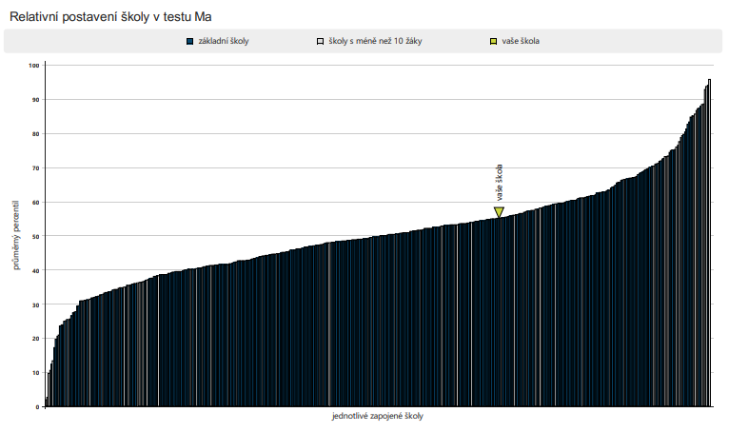

II. stupeň
Vyhodnocení za předmětovou komisi humanitních předmětů:
Plnění časově tematických plánů - učivo probráno v souladu s těmito plány (velký důraz je kladen na rozvoj digitálních kompetencí). Byla provedena analýza výsledků testování žáků (SCIO, SYRI) včetně opatření.
Ve školním roce 2022/2023 proběhlo školní i okresní kolo olympiády v českém jazyce (11. místo), přehlídka dětské sólové recitace (účast 3 žáků v okresním kole), mezinárodní soutěž “Tvoříme vlastní vydavatelství” (2. místo a ocenění za výtvarné zpracování v národním kole). Žáci se rovněž zúčastnili několika výtvarných soutěží (“Stránka z dějepisu” - 3. místo, projektu Magistrátu F-M “Pokladnička pro vánoční strom”, finálového kola pěvecké soutěže “Talent 2022”, “Loutničky” (1. a 2. místo a koncert vítězů v Rytířském sále frýdeckého zámku), dějepisné olympiády a olympiády v anglickém jazyce.
Naše škola ve spolupráci se SRPŠ pravidelně pořádá různé kulturní akce, kde je zvána široká veřejnost - např. tradiční “Vánoční dílny”, školní karneval a Den matek v Kulturním domě v Lískovci aj. Prostřednictvím návštěv koncertů Janáčkovy filharmonie Ostrava, divadelních či operních představení v Národním divadle moravskoslezském či v Divadle loutek se snažíme o rozvoj estetického vnímání a společenského chování.
Ve školním roce 2022/2023 začala naše škola nově učit vzdělávací obor “Informatika”. Ten nahradil doposud vyučovaný obor “Informační a komunikační technologie”. Jde o změnu, kterou školám definuje nová podoba Rámcově vzdělávacích plánů (RVP).
Vzdělávací obor “Informatika” se zaměřuje na práci s daty, programování, modelování, informační systémy a digitální technologie. Má žáky připravit na svět, kde řízení pokročilých digitálních systémů bude mít velkou roli.
Vzdělávací obor “Informatika” nově učíme na naší škole ve 3.–9. ročníku.
S uvedenou změnou souvisí přenesení části obsahu původního oboru “Informační a komunikační technologie” do výuky dalších vzdělávacích oborů. Pro tyto obory vznikla nová klíčové kompetence – digitální. Digitální dovednosti by se tak měly stát součástí všech vzdělávacích oborů. Žáci by se měli naučit v digitálním prostředí komunikovat, tvořit, simulovat experimenty, prezentovat, řídit a organizovat svou práci, dbát na bezpečnost.
Výuka přírodovědných předmětů je atraktivní díky pestrosti vyučovacích forem práce, díky využití IT techniky (čímž je podpořen rozvoj digitálních kompetencí) i díky dalšímu vzdělávání pedagogů. Žádoucí je schopnost žáků kritického myšlení, poučit se z neúspěchu, sebereflexe, samostatnost i spolupráce - to vše se děje, dochází k naplnění cílů školního vzdělávacího plánu. Zároveň jsou respektovány individuální potřeby žáků, co se týče věku i mentální vyzrálosti. Při výuce nezapomínáme ani na nadané žáky.
Důkazem jsou i úspěchy našich žáků v různých předmětových soutěží či projektech.
Již pošesté jsme obhájili titul Ekoškola.
Učitelé dodržují pravidla pro klasifikaci a hodnocení, které stanovuje Školní řád.

Nedílnou součástí jsou rovněž sportovní akce - tradiční “Vánoční laťka”, “Olympijský den”, střelecký či fotbalový turnaj na závěr školního roku.
Žáci 6. třídy se zúčastnili na podzim 2022 Scio – Národního testování s účastí 5764 žáků ČR, kde dosáhli výsledky z matematiky lepší než dalších 70 % zúčastněných škol.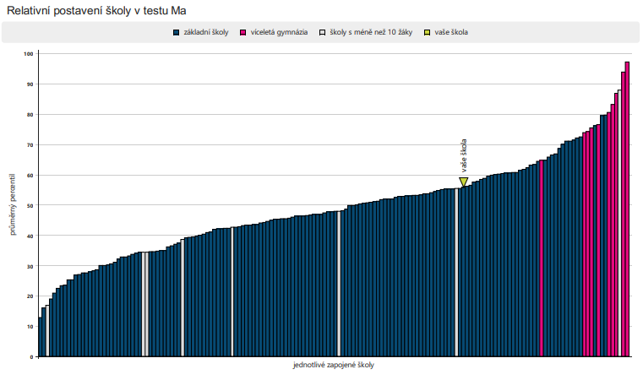
V jazyce českém byly výsledky slabší. V oblasti OSP - ostatní studijní předpoklady byly výsledky žáků mírně nadprůměrné.
Podařilo se nám na jaře 2023 zapojit se do studie SYRI, jejímž cílem je zkoumat vzdělávací a pracovní podmínky v českých základních školách. Tento výzkum je jednou z klíčových aktivit Národního institutu pro výzkum socioekonomických dopadů nemocí a systémových rizik (www.syri.cz) a realizuje jej tým z Masarykovy univerzity, Univerzity Karlovy a Akademie věd. V proběhlém testování SYRI pro žáky 6. ročníků, kterého se zúčastnilo 2499 žáků ze 150 vybraných škol .
Žáci dosáhli nadprůměrných výsledků v jazyce českém
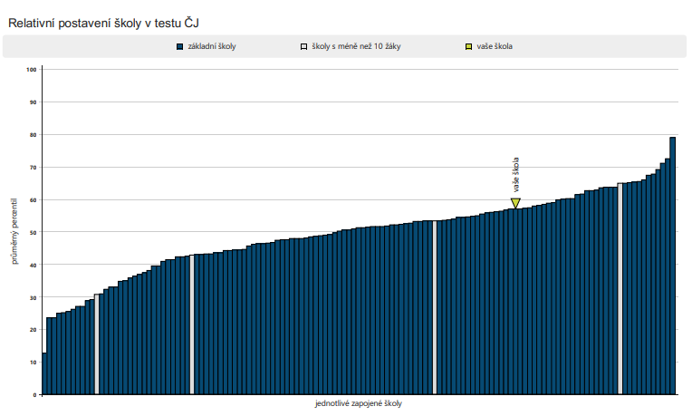
a ještě lepších výsledků dosáhli v matematice.
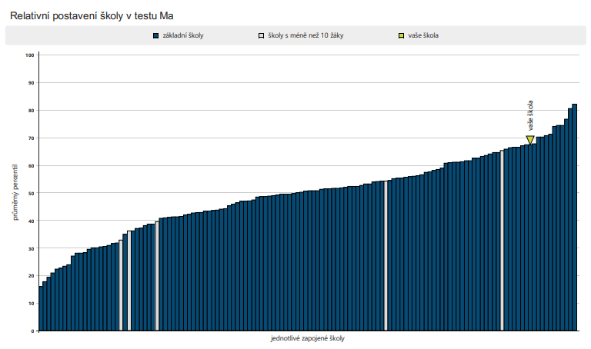

Žáci 7. třídy se zúčastnili Scio – Národního testování s účastí 6455 žáků ČR, kde dosáhli výsledky z matematiky mezi 10 % nejúspěšnějších škol.
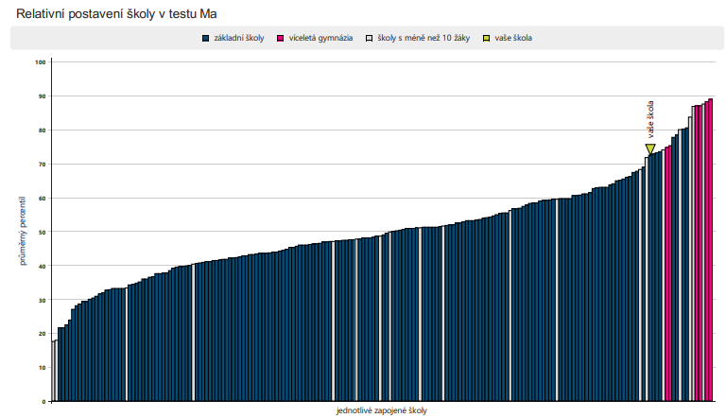
V jazyce českém byli lepší než dalších 80 % zúčastněných škol.
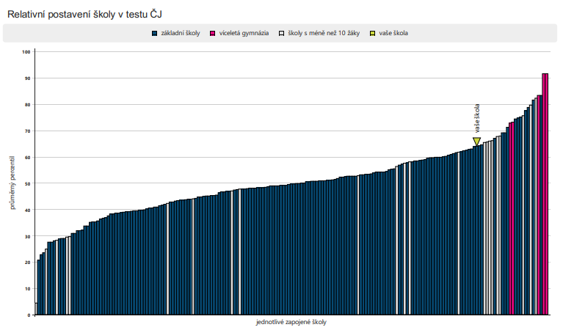
V oblasti OSP - ostatní studijní předpoklady byly výsledky žáků nadprůměrné.
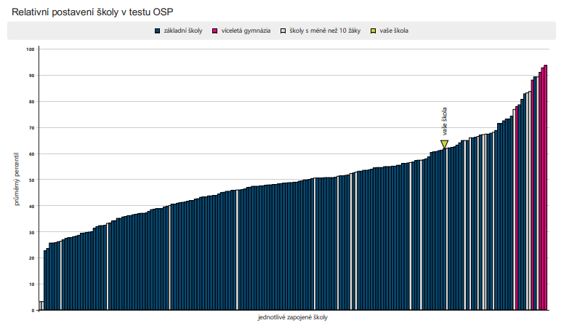

V školním roce 2022/2023 jsme na podzim obdrželi zprávu o výsledcích pilotního šetření TIMSS v oblasti matematiky a přírodních vět žáků 8. tř., které proběhlo v červnu 2022, šetření se zúčastnilo 34 škol. V celkovém hodnocení jsme se umístili v průměrné úspěšnosti na třetím místě a v oblasti přírodních věd na šestém místě.

Žáci 9. třídy se zúčastnili Scio – Národního testování s účastí 19570 žáků ČR, kde dosáhli výsledky z matematiky mezi 10 % nejúspěšnějších škol,
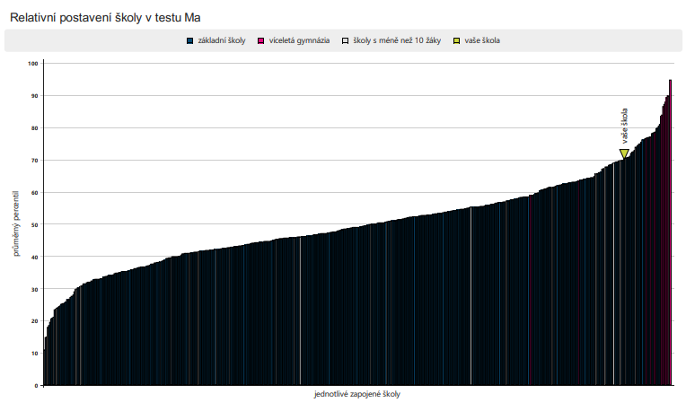
v jazyce českém byli lepší než dalších 80 % zúčastněných škol.
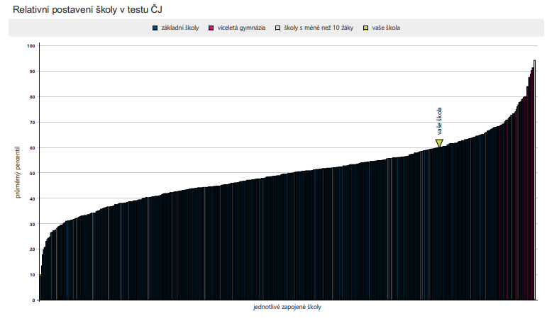
V oblasti OSP - ostatní studijní předpoklady byly výsledky žáků nadprůměrné.
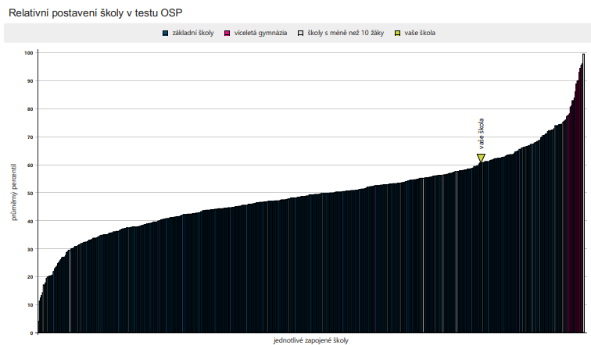

Pro školu je sledování průběžných výsledků testování jedním z nástrojů vlastního hodnocení školy.
Pozitivní trend dosahovaných výsledků se pak plně potvrdil u přijímacích zkoušek, kdy se umístili všichni naši žáci na jimi vybraných školách. Lze konstatovat, že systém výuky byl nastaven správně a že naši učitelé dokážou s žáky efektivně pracovat.

Nastavenému systému vzdělávání rozumí, jsou si vědomi dobrovolných konzultací, kterých mohou jejich děti využívat.
I v letošním školním roce aktivně pracovala žákovská samospráva.
Žákovskou samosprávu tvoří vždy 1-2 žáci z 5. až 9. třídy. Letos se členům samosprávy podařilo naplánovat a zrealizovat akce jako například Haloween, Den bez tašek nebo Den bez mobilů. Žáci mohou prostřednictvím samosprávy podávat vedení školy návrhy, připomínky a stížnosti. Pro příští školní rok plánujeme účast žáků na parcipativním rozpočtu, aby spokojenost se školním prostředím se u žáku nadále zvyšovala. Členové žákovské samosprávy se také podílejí na tvorbě školního časopisu, zajišťují příspěvky a dělají například rozhovory s novými učiteli. V tomto školním roce vyšla dvě čísla časopisu..
Nedílnou součástí jsou rovněž sportovní akce - tradiční “Vánoční laťka”, “Olympijský den”, střelecký či fotbalový turnaj na závěr školního roku.
Cíle vyučování vycházejí z individuálních předpokladů jednotlivých žáků, ve výuce jsou využívány vhodné učební pomůcky a didaktická technika. Výuka je na velmi dobré úrovni, učitelé využívají různé formy a metody práce, ve výuce vhodně využívají metod kritického myšlení. Učitelé umí vést výuku tak, aby se vztahovala k cílům, které si stanovili dle vzdělávacího programu a vedou žáky k různým komunikačním technikám a k získávání potřebných životních kompetencí. K podpoře komunikace a získávání klíčových kompetencí je využíváno projektové vyučování, projekty jsou nejčastěji třídní, jeden projekt byl celoškolní. Tento projekt byl evaluován na svém počátku i po ukončení a to jak žáky, tak učiteli (ti hodnotili jen celkový průběh). Učitelé dodržují pravidla pro klasifikaci a hodnocení, které stanovuje Školní řád. Psychohygienické podmínky vyučování jsou dodržovány.
Vlastní učení se žáků – žáci jsou systematicky, vzhledem k věku, vedeny k vlastní odpovědnosti za své učení. Učitelé volí při vyučování aktivizující metody, vyváženě využívají jak samostatnou práci žáků, tak metody kooperativního učení. K výuce jsou využívány učebnice, dle výběru učitele, ale i další doplňující materiály a další učebnice z fondu učebnic školy. Ve výuce je využíváno ICT.
K vlastnímu hodnocení žáků jsou využívána portfolia (zejména I. st.) žáků a dalších metod, s využitím při skupinové a týmové práci. Výsledky vzdělávání – Zjišťování výsledků vzdělávání vzhledem k stanoveným cílům – výsledky jsou zjišťovány na úrovni třídy a jednotlivých předmětů, při hodnocení se postupuje dle Školního řádu, klasifikace a hodnocení je systematický a účelný proces.
Vedle zjišťování výsledků učitelem je k zjišťování výsledků využít standardizovaný test.
Žáci se úspěšně zapojují do předmětových soutěží.

5.1 Prospěch žáků na konci 2. pololetí školního roku 2022/2023
třída | prospěli s vyznamenáním | prospěli | neprospěli | nehodnoceni
1.A | 21 | 0 | 0 | 0
2.A | 25 | 0 | 0 | 0
3.A | 22 | 0 | 0 | 0
4.A | 27 | 1 | 0 | 0
5.A | 21 | 2 | 0 | 0
6.A | 18 | 6 | 0 | 0
7.A | 15 | 13 | 0 | 0
8.A | 15 | 13 | 0 | 0
9.A | 14 | 10 | 0 | 0
celkem | 178 | 45 | 0 | 0

5.2 Výchovná opatření ve školním roce 2022/2023
 | 1. pololetí | 2. pololetí | celkem
Napomenutí TU | 5 | 3 | 8
Důtka TU | 4 | 3 | 7
Důtka ředitele školy | 0 | 2 | 2
2. stupeň z chování | 0 | 0 | 0
3. stupeň z chování | 0 | 0 | 0
Pochvala - list | 105 | 103 | 208
Pochvala - vysvědčení | 6 | 7 | 13

5.3 Přehled prospěchu školy 2022/2023

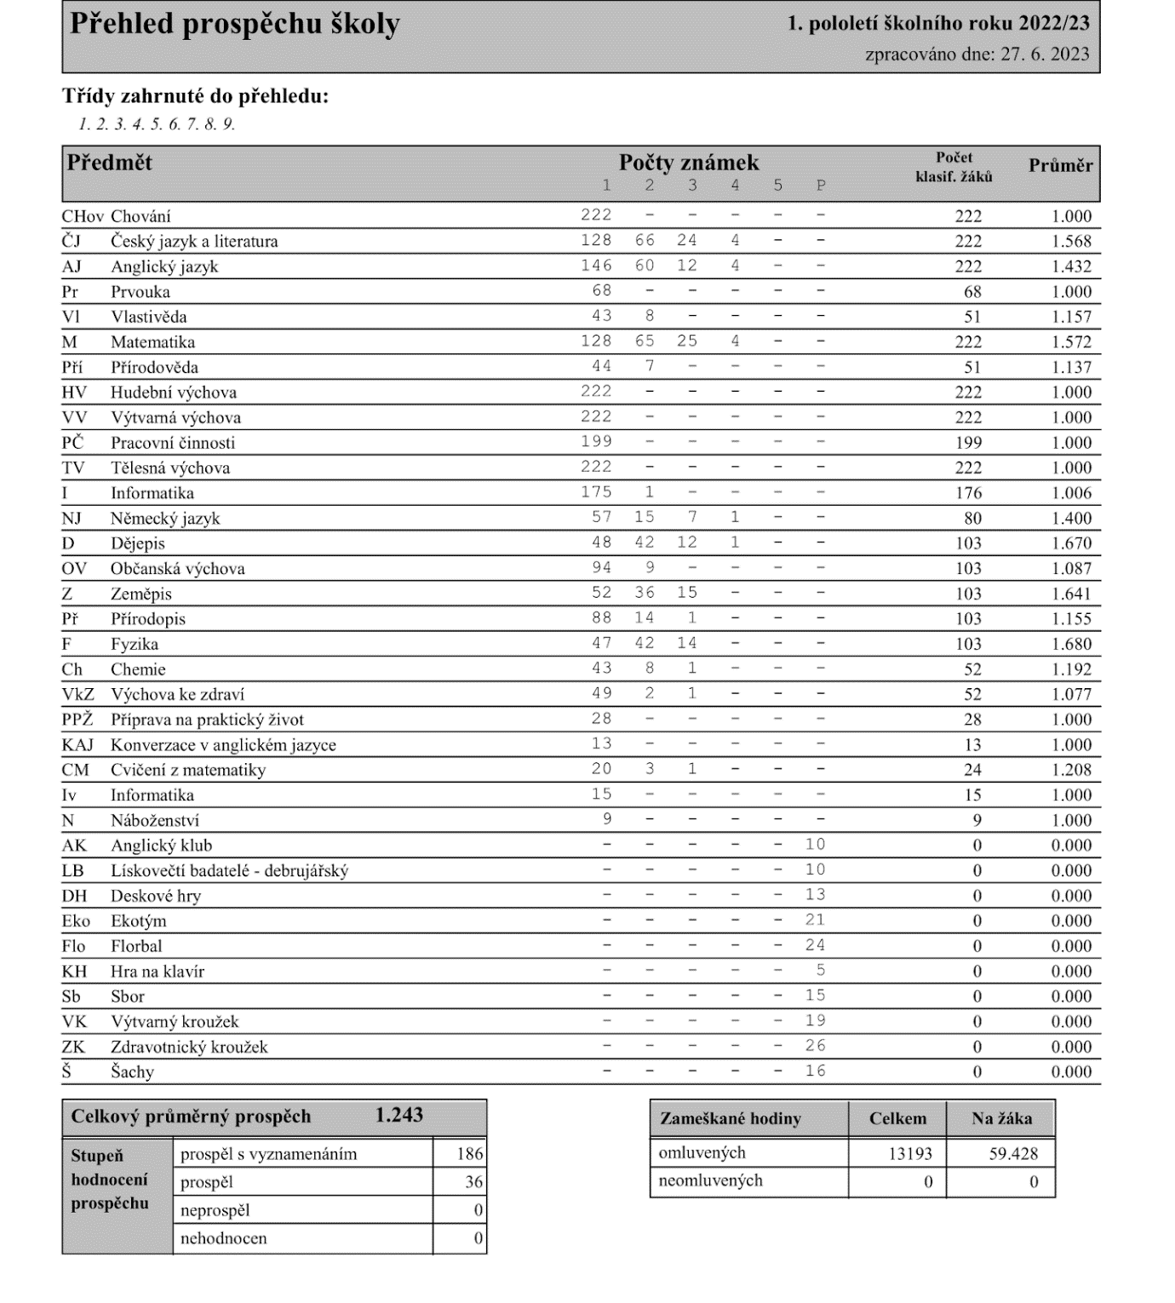

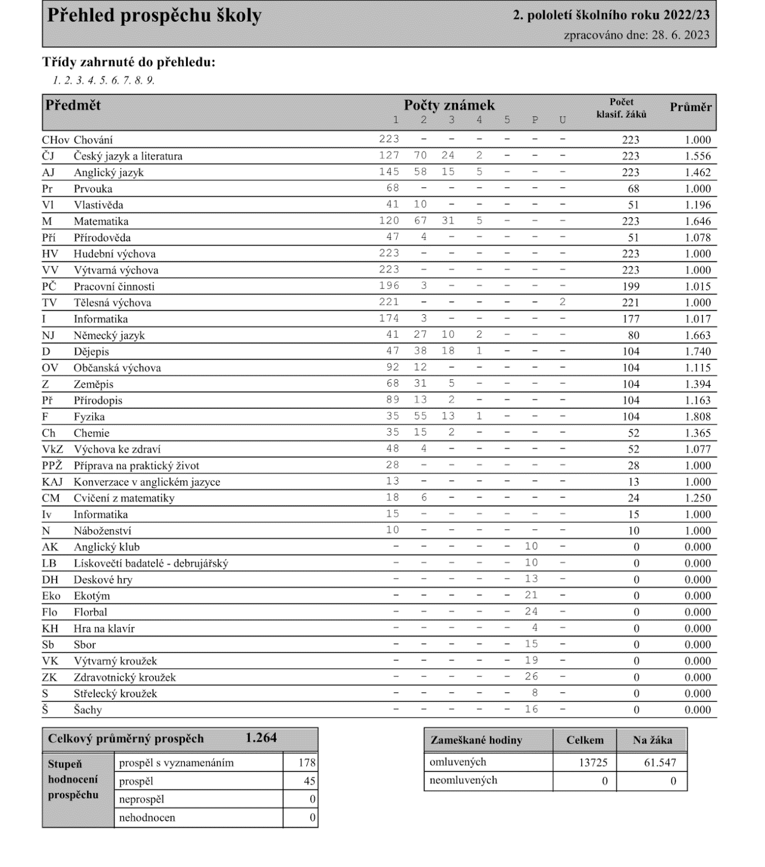

- Údaje o prevenci sociálně patologických jevů, rizikového chování a zajištění podpory dětí, žáků a studentů se speciálními vzdělávacími potřebami, nadaných, mimořádně nadaných a s nárokem na poskytování jazykové přípravy,
Škola poskytuje podpůrná opatření žákům se speciálními vzdělávacími potřebami, žákům nadaným i těm s nárokem na jazykovou přípravu. V rámci školy pracuje školní poradenské pracoviště, která spolupracuje v rámci jednotlivých podpůrných opatření a koordinuje jejich poskytování v naší škole.
Žáci se speciálními vzdělávacími potřebami jsou v péči PPP či SPC ve Frýdku-Místku, Valašském Meziříčí, příp. Ostravě. Na základě doporučení je jim poskytnuta podpora v rámci předmětu speciální pedagogické péče v předmětech český jazyk a matematika. Rozvoj a podpora žáků nejen se vzdělávacími potřebami, ale i žáků nadaných, probíhá i v rámci Národního plánu obnovy - formou doučování. Individuální potřeby žáků jsou zohledněny při výuce v rámci individualizovaného přístupu, v kroužcích, projektech i v rámci Šablon JAK - tzv. inovativní metody ve výuce.
Tento školní rok navštěvoval školu jeden žák pocházející z jiného jazykového prostředí. Jednalo se však o žáka 5. ročníku, který již před zahájením docházky na naší škole absolvoval jazykovou přípravu, proto se do výuky bez problémů zapojil. Přestože má odlišný mateřský jazyk, český jazyk zvládá velmi dobře.

6.1 Vyhodnocení účinnosti a realizace Preventivního programu
Cílem Preventivního programu je zajištění bezpečného, přátelského a motivujícího prostředí školy.
Aktivity vedoucí k tomuto cíli byly do června 2023 plněny ve stanovené době a kvalitě.
Konkrétně:
Adaptační kurz na začátku 4. a 6. třídy. Tyto aktivity byly financovány z prostředků Moravskoslezského kraje.
Třídnické hodiny, vedené třídními učiteli, zaměřené na vztahy ve třídě a řešení zátěžových situací, které přináší život ve škole.
Pravidelné vyhodnocování a řešení zachycených projevů rizikového chování
Práce s podněty a sděleními žáků ze schránky důvěry
Zařazení témat prevence rizikového chování průřezově vzdělávacími předměty při vhodných tématech (chemie – návykové látky….)
Každá třída během školního roku absolvuje tři dvouhodinové interaktivní workshopy, zaměřené na primární prevenci rizikového chování. Jsou vedené odbornými lektory a lektorkami. Tyto aktivity byly financovány z prostředků Moravskoslezského kraje.
Odborníci třídním učitelům a vedení školy poskytují písemné vyhodnocení jako zpětnou vazbu průběhu prevence s doporučeními, kam zaměřit práci v tématech.
Třídní učitelé podle této zpětné vazby zaměřují svou práci ve třídnických hodinách, případně v hodinách vhodných předmětů (informatika, chemie, přírodopis, občanská výchova…)

rizikové chování | počet
Drogová závislost | 0
Alkohol | 0
Kouření | 1
Kriminalita a delikvence | 0
Virtuální drogy (kyberšikana) | 2
Patologické hráčství (gambling) | 0
Záškoláctví | 0
Šikanování (vulgární chování) | 1
Vandalismus | 2
Sebepoškozování | 1
Xenofobie | 0
Rasismus | 0

Vzhledem k minimálnímu záchytu projevů rizikového chování a zjevně dobré atmosféry školy, můžeme prohlásit, že cíle Preventivního programu plníme.

- Údaje o dalším vzdělávání pedagogických pracovníků a odborného rozvoje nepedagogických pracovníků,
DVPP bylo zaměřeno zejména na akce týkající se vzdělávání v oblasti matematiky, formativního hodnocení, projektového vyučování, digitálních kompetencí a práce s nadanými žáky.
Pedagogové absolvovali:

Nová informatika pro 1.stupeň
Chemický elixír do škol
Dílna psaní
Propojená výuka přírodovědných předmětů ExpEdice
Agresivní dítě v mé třídě
Výchova bez trestů
Nadaný žák ve výuce
Jak vidět „neviditelné" nadané žáky
Učím formativně
Pravda a lež v online světě
Systematický úvod do problematiky nadání
Digitální vzdělávání
Sociální sítě a my v nich
Vybrané právní otázky
Programovací jazyk Scratch
Alternativní zdroje energie v názorných experimentech
Hravá čeština a literatura pro 2. stupeň
Tipy pro rychlé aktivity bez přípravy na hodiny cizích jazyků
Čtenářská gramotnost na 2. st.
Občanská výchova s Robertem Čapkem
Praktické aktivity do výuky - F, CH
Fenomenologie sebevražd dětí a dospívajících
Stream Nebezpecne vyzvy (challenge)
Jak v matematice rozvíjet dovednosti pro život
Vedení zaměstnanců a pracovních týmů v prostředí školy
Vedení zaměstnanců a pracovních týmů v prostředí školy
Projekty ve výuce na 1. st.
Informatika s Emilem - Digitální kompetence
Komunikační dovednosti ve školní praxi
Kyberbezpečí - Nebuď oběť
Studium pro koordinátory ŠVP

Odborný rozvoj nepedagogických pracovníků:
Školení – spisová služba ESS, zásady účtování, pravidla pro FKSP, hygienické minimum pro školní výdejnu, první pomoc.

- Údaje o aktivitách a prezentaci školy na veřejnosti.

V letošním školním roce se konaly tradiční akce s účastí rodičů Vánoční dílny a karneval. Velmi úspěšně proběhl ve spolupráci s SRPŠ a osadním výborem F-M, Lískovce - Dětský den.
Největší úspěchy žáků v soutěžích.
Žáci naší školy postoupili do mezinárodního kola literární soutěže "Tvoříme vlastní vydavatelství“. Letos nás reprezentovali žáci 6. třídy. Společně vytvořili ilustrovanou knihu na téma Tajemství knihovny, kterou porota českého kola ocenila krásným 2. místem, současně získali i ocenění za výtvarné zpracování.
třída | název soutěže (případně popis) | umístění v okresním kole | umístění v
 |  |  | krajském kole
1. tř. | Loutnička | 2. místo
3. tř. | Klokan | 3. místo
3. tř. | Logická olympiáda |  | krajský semifinalista
4. tř. | Mladý záchranář | místo
4. tř. | Vybíjená | 3.místo
4. tř. | Mladý záchranář 2023 | 1. místo
5. tř. | Logická olympiáda |  | 13. místo
5. tř. | Vybíjená | 3. místo
6. tř. | Pythagoriáda | 30. místo
6. tř. | Loutnička | místo
6. tř. | Zeměpisná olympiáda | 10. místo
6. tř. | Matematická olympiáda | 8.a 11.místo
6.tř. | Tvoříme vlastní vydavatelství | 2. místo v Národním kole a cena za výtvarné zpracování
7. tř. | Pythagoriáda | 14. místo
7. tř | Matematická olympiáda | úspěšný řešitel
7. tř. | Zeměpisná olympiáda | 18. místo
7. tř. | FO - Archimediáda | 1. místo
8. tř. | Přírodovědný klokan | 5. místo
8. tř. | Pythagoriáda | 14. místo
8.tř. | Dějepisná olympiáda | 29. místo
8. tř. | Zeměpisná olympiáda | 15. místo
8. tř. | Fyzikální olympiáda | místo
8. tř. | Finanční gramotnost | místo
9. tř. | Pythagoriáda | 10. a 19. místo
9. tř. | Zlatá cihla | 3. místo, družstvo 1. místo
9. tř. | Náboj Junior | 7. místo
9. tř. | Fyzikální liga | místo
9. tř. | Matematická olympiáda | 12. místo
9. tř. | Finanční gramotnost | místo
9. tř. | Fyzikální olympiáda | 7. a 14. místo
9. tř | Loutnička (instrumentální soubory) | - místo
9. tř | Olympiáda v českém jazyce | 11. místo

8.1 Zájmové kroužky.
Klavír | 6
Školní sbor | 15
Pohybové aktivity 1 | 18
Pohybové aktivity 2 | 20
Florbal 1. st. | 14
Florbal 2. st. | 9
Střelecký kroužek | 9
Výtvarný kroužek | 19
Šachy mladší | 10
Šachy - starší | 6
Ekotým | 24
Lískovečtí badatelé | 8
Inovativní vzdělávání - Deskové hry | 13
Inovativní vzdělávání zaměření na EVVO | 8
- Údaje o výsledcích inspekční činnosti provedené Českou školní inspekcí.

Ve školním roce 2022/2023 proběhla ze strany ČŠI v naší organizaci kontrolní činnost zaměřená na výsledky žáků 5. ročníků.

- Základní údaje o hospodaření školy.

10.1 Finanční vypořádání dotací ze státního rozpočtu podle vyhlášky č. 367/2015 Sb. v platném znění.
Účelový znak | Ukazatel | Poskytnuto k 31.12. | Použíto k 31.12. | Vratka při finančním vypořádání
 | Přímé NIV celkem | 20168 | 20167 | 1
 | z toho:
 | - platy | 14302 | 14302 | 0
33353 | - OON | 124 | 123 | 1
 | - Ostatní(pojistné+FKSP+ONIV | 5742 | 5742 | 0
33086 | NPO doučování 1-8 | 32 | 8 | 24
33086 | NPO doučování 9-12 | 19 | 16 | 3
33087 | NPO dig.uč.pom. MŠ | 16 | 16 | 0
33087 | NPO dig.uč.pom. ZŠ | 224 | 224 | 0
33088 | NPO - prevence dig.prop. | 39 | 39 | 0
Šablony 2020-2023 535349,- Kč v roce 2022 čerpáno 282704,30 Kč
Dotace MSK Prevence 21/22 poskytnuto v roce 2021 - 56900,- Kč
v roce 2022 dočerpáno 4320,- Kč
Dotace MSK Prevence 22/23 poskytnuto v roce 2022 - 68700,- Kč
v roce 2022 čerpáno 63900,-
Dotace obce Řepiště poskytnuto 5000, čerpáno 5000

10.2 Vyúčtování prostředků NIV – sumář (poskytnutých dle § 180 zákona č. 561/2004 Sb.) - uvedeno v tis. Kč
Ukazatel | Rozpočet | Hlavní činnost | Doplňková činnost | Celkem
 | k 31.12.2022 | stav k 31.12.2022 | stav k 31.12.2022 | k 31.12.2022
Náklady celkem | 6078 | 6060 | 18 | 6078
Výnosy celkem | 6078 | 5914 | 164 | 6078
Hospodářský výsledek | 0 | -146 | 146 | 0

10.3 Vyúčtování prostředků NIV – podrobný rozpis (poskytnutých dle § 180 zákona č. 561/2004 Sb.) – uvedeno v tis. Kč

Nákladové položky | Rozpočet | Stav k 31. 12.
Potraviny | 0 | 0
Prádlo, oděv a obuv | 0 | 0
DHM | 357 | 357
Nákup materiálu j.n. | 504 | 504
Voda | 38 | 38
Teplo | 0 | 0
Elektrická energie | 280 | 280
Plyn | 173 | 173
služby pošt | 3 | 3
Služby telekomunikací | 48 | 48
Služby peněžních ústavů | 10 | 10
Nájemné | 0 | 0
Školení a vzdělávání | 43 | 43
Zpracování mezd a účetnictví | 116 | 116
Nákup služeb j.n. | 945 | 945
Opravy a údržba | 1467 | 1467
Daně a poplatky | 0 | 0
Ostatní náklady | 820 | 820
Cestovné | 39 | 39
Odpisy | 1015 | 1015
Mzdy | 138 | 138
Zákonné soc.poj. | 26 | 26
Zákonné soc. náklady | 56 | 56
Náklady celkem | 6078 | 6078
Příjmové položky | Rozpočet | Stav k 31. 12.
Příspěvek zřizovatele | 3604 | 3604
Úplata za školní družinu | 216 | 216
Úplata za předškolní vzdělávání | 56 | 56
Další příjmy | 1956 | 1956
Fondy | 79 | 79
Úroky | 21 | 21
Nájmy | 146 | 146
Příjmy celkem | 6078 | 6078
Hospodářský výsledek |  | 0

10.4 ROZBOR NÁKLADŮ,VÝNOSŮ A VÝSLEDKU HOSPODAŘENÍ ZA ROK 2022

ZŠ a MŠ celkem
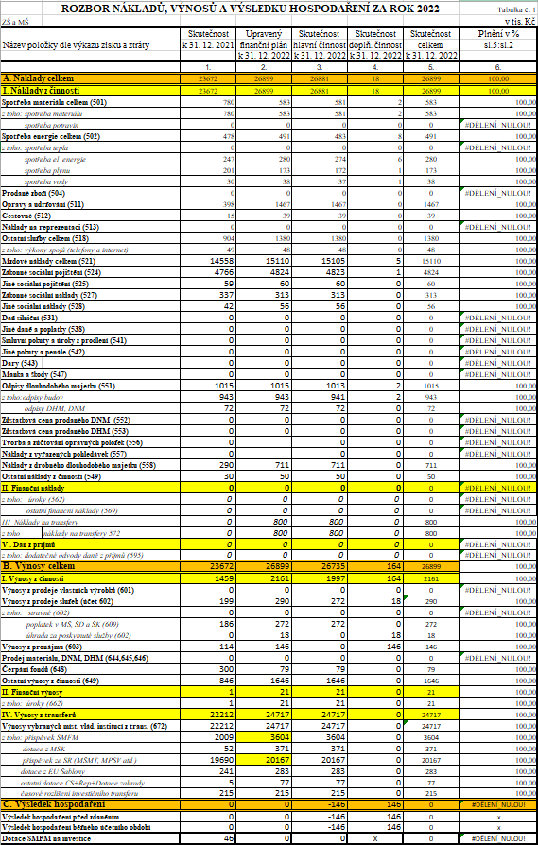
Opravy ZŠ

havárie v tělocvičně - pojistná událost |  |  | 1081403,21
oprava myčky, el.ohřívače |  |  | 21786
oprava odpadů a kanalizace |  |  | 41595
oprava nábytku, žaluzií |  |  | 7704
oprava nářadí TV |  |  | 2290
osvětlení |  |  | 1934
sítě na hřišti |  |  | 48848
tiskárny |  |  | 14873
rozvody topení |  |  | 5591
oprava traktoru, zahradního domečku |  |  | 7086
zařízení PZTS |  |  | 1975
oprava dřevěného schodiště k ředitelně |  |  | 99600
zídka schodiště |  |  | 19246
Malování +nátěry |  |  | 61467
opravy hadiček a baterií |  |  | 33158
 | Technické zhodnocení ZŠ
lepený koberec |  |  | 15188
připojení myčky |  |  | 12159
montáž žaluzií |  |  | 2291
Opravy Mš
oprava pisoáru |  |  | 4746
oprava prasklin v krytině |  |  | 10575
opravy žaluzií |  |  | 352
elektroinstalace |  |  | 2321

Tech.zhodnocení Mš
PZTS | 8602
wifi kabeláž | 7225
montáž žaluzií | 1358
Komentář ředitele školy: Jedná se o opravy z rozpočtu organizace.

- Údaje o zapojení školy do rozvojových a mezinárodních programů.

Zapojení školy do mezinárodního programu Globe, Ekoškola, Recyklohraní. eTwinning.

- Údaje o zapojení školy do dalšího vzdělávání v rámci celoživotního učení.
Ve sledovaném období neproběhly aktivity pedagogů v dané oblasti.

- Údaje o předložených a školou realizovaných projektech financovaných z cizích zdrojů.

Název programu | Šablony 2023 JAK, CZ.02.02.XX/00/22_002/0004186
Stručný popis programu | Podpora žáků ohrožených školním neúspěchem, osobnostní a sociální  rozvoj žáků a jejich podpora s využitím inovativních forem výuky a vzdělávání,  podpora profesního růstu pracovníků ve vzdělávání ZŠ (včetně ostatních  pracovníků).
ZaCíle zapojení školy | Cílem projektu je rozvoj v oblastech, které škola/školské zařízení určí jako prioritní pro svůj rozvoj a budoucí směřování.
Počty zapojených | 220
Finanční vypořádání (dotace, spoluúčast) | 968 585,- Kč
Název programu | Šablony 2021, CZ.02.3.X/0.0/0.0/20_080/0017840
Stručný popis programu | Projekt je zaměřen na kombinaci následujících témat: personální podpora, osobnostně profesní rozvoj pedagogů, společné vzdělávání dětí/žáků/účastníků, podpora extrakurikulárních/rozvojových aktivit, aktivity rozvíjející ICT, spolupráce s rodiči dětí/žáků/účastníků, spolupráce s veřejností.
Cíle zapojení školy | Cílem projektu je rozvoj v oblastech, které škola/školské zařízení určí jako prioritní pro svůj rozvoj a budoucí směřování.
Počty zapojených | 220
Finanční vypořádání (dotace, spoluúčast) | - 704,30 Kč

Název programu | Prevence projevů rizikového chování a podpora přátelského prostředí ve škole
Stručný popis programu | Žáci od první do deváté třídy procházejí programem obsahujícím aktivity, které rozvíjejí jejich schopnosti zařadit se do kolektivu třídy a spolupracovat. Jsou rozvíjeny schopnosti rozeznat projevy sociální patologie a adekvátně svému věku na ni reagovat, například pomoci kamarádovi, kamarádce vyhledat pomoc. Důležitou součástí popsaného procesu je adaptační kurz na počátku šesté třídy a čtvrté třídy.  Z dotace, kterou poskytl Moravskoslezský kraj z dotačního programu „PODPORA AKTIVIT V OBLASTI PREVENCE RIZIKOVÝCH PROJEVŮ CHOVÁNÍ U DĚTÍ A MLÁDEŽE PRO ŠKOLNÍ ROK 2022/2023“, hradíme adaptační kurz pro 6. třídu, 4. třídu a část workshopů primární prevence.
Cíle zapojení školy | Cílem projektu je rozvoj v oblasti preventivních programů, Žáci od první do deváté třídy procházejí programem obsahujícím aktivity, které rozvíjejí jejich schopnosti zařadit se do kolektivu třídy a spolupracovat. Jsou rozvíjeny schopnosti rozeznat projevy sociální patologie a adekvátně svému věku na ni reagovat, například pomoci kamarádovi, kamarádce vyhledat pomoc.
Počty zapojených | 220
Finanční vypořádání (dotace, spoluúčast) | 68 700,-Kč

14. Údaje o spolupráci s odborovými organizacemi, organizacemi zaměstnavatelů a dalšími partnery při plnění úkolů ve vzdělávání.

14.1 Odborová organizace
Odborová organizace v Základní škole a mateřské škole Frýdek-Místek, Lískovec, K Sedlištím 320 nepůsobí.

14.2 Občanské sdružení při škole
SRPŠ pracující ve škole, je funkční, společně s vedením školy pořádá akce pro žáky. Patří mezi ně:
a) Den dětí
b) Spolupráce při realizaci vánočních dílen
c) Pomoc při ekologických aktivitách, realizaci lyžařského výcviku, loučení s vycházejícími žáky a další.
d) Drakiáda
e) Mikuláš
f) Dětský karneval
g) Ples
Mgr. Pavlína Chovancová, předsedkyně
Komentář ředitele školy: Spolupráce s rodiči bez větších problémů, rodiče jsou pravidelně informováni o dění ve škole mimo jiné na www stránkách školy http:// liskovec.cz/ a taky pomocí elektronických žákovských knížek – Bakaláři a samozřejmě na třídních schůzkách a individuálních konzultacích. Pravidelně 3x ročně, kromě toho schůzka rodičů budoucích žáků první třídy a schůzka výchovné poradkyně s rodiči žáků 9. třídy. Je-li zapotřebí, rodiče si individuálně domlouvají konzultace s konkrétními vyučujícími.
Další instituce spolupracující při plnění úkolů ve vzdělávání.

Název | oblast spolupráce
Pedagogicko-psychologická poradna Frýdek-Místek | Oblast inkluze a metodologie
Speciální pedagogické centrum Ostrava, Kpt. Vajdy | Oblast inkluze a metodologie
Spolek rodičů a přátel ZŠ a MŠ F-M, Lískovec | Spolupráce při přípravě akcí pro děti a žáky školy.
Magistrát města Frýdku-Místku | Finanční zajištění provozu školy, realizace sportovních kroužků v rámci Centra sportu.
Krajský úřad MSK | Metodologie čerpání státního rozpočtu, konzultace k projektům např. Prevence
Školská rada | Podrobněji v kapitole 1.6 této zprávy
Městská knihovna Frýdek-Místek | Besedy a lekce pro žáky školy.
Poradna pro rodiče a děti | poradna pro rodiče a děti
Úřad práce ve Frýdku- Místku | Besedy k volbě střední školy
Magistrát města Frýdku-Místku,soc. odbor | Besedy k právnímu vědomí žáků
Policie ČR | prevence
Slezská Diakonie | Primární prevence rizikového chování
Muzeum Beskyd | Muzejní hodiny, doplnění výuky dějepisu
Městská policie | prevence, dopravní výchova
Člověk v tísni | Měsíc filmů na školách, besedy s pamětníky, doplnění výuky moderních dějin

- Výroční zpráva –

Základní škola a mateřská škola Frýdek-Místek, Lískovec, K Sedlištím 182
Školní rok 2022/2023
OBSAH:
1) Základní údaje o škole 36
2) Vzdělávací program 37
3) Údaje o zaměstnancích školy 37
4) Zápis do mateřské školy pro šk. rok 2023/2024 38
5) Využití poradenských služeb pro MŠ 38
6) Spolupráce s rodiči a ostatními partnery 38
7) Spolupráce se zřizovatelem 38
8) Údaje o aktivitách MŠ 38
9) Údaje o předložených a školou realizovaných projektech financovaných z cizích zdrojů (včetně
přidělených finančních prostředků) 39
10) Žádost o dotace nerealizované 39
11) Preventivní programy v MŠ 39
12) Enviromentální výchova 40
13) Multikulturní výchova v MŠ 41
14) Počet dětí cizinců 41
15) Další údaje o MŠ, které považujeme za důležité (dlouhodobé cíle výchovně vzdělávací práce a priority) 41
16) Údaje o školním stravování 41
17) Formy propagace a prezentace MŠ 42
18) Autoevaluace mateřské školy a hodnocení dětí 42
19) Co je u nás nového 43
20) Počet a výsledky kontrol ve školním roce 2022/2023 43
21) Stížnosti na školu 43
22) Opravy a údržba 43
23) Připomínky a návrhy ke zřizovateli 43
24) Závěr 43

název školy: Základní škola a mateřská škola Frýdek-Místek, Lískovec
adresa školy: K Sedlištím 182, Frýdek-Místek, Lískovec 738 01

právní forma: příspěvková organizace
IČ: 68157801
IZO: 600133770

Ředitel školy: Mgr. Libor Kvapil
Zástupce ředitele: Mgr. Petra Procházková
Vedoucí učitelka: Hana Prokelová

Kontaktní údaje: telefon MŠ 777 485 519
Provoz: celodenní – 6.00 – 16.00 hodin

Počet tříd: 1

1) Základní údaje o škole
MŠ v Lískovci je školou rodinného typu, nachází se na odloučeném pracovišti, vzdáleném asi 300 m od
ZŠ, škola je jednotřídní s kapacitou 20 dětí. Letos docházelo do školy 20 dětí.
Na budovu mateřské školy navazuje prostorná zahrada s herními prvky pro venkovní hry
a pohybové aktivity dětí. Zahradu a zrekonstruovanou hospodářskou budovu, která se nachází
na zahradě MŠ využíváme k venkovním aktivitám v přírodě a zároveň u dětí podporujeme environmentální výchovu formou učení prožitkem.
Do mateřské školy byl v tomto školním roce zakoupen nový barevný nábytek, do kterého si paní učitelky uložily pomůcky k řízeným činnostem, knihy a děti stavebnice, hračky atd. Zakoupeny byly i pomůcky k výuce základů programování a k rozvoji logického myšlení a prostorové orientace. Dětem byly zakoupeny nové didaktické hry a pomůcky, které jsou využívány jak k volné hře, tak i ke vzdělávacím aktivitám. Do některých oken byly instalovány sítě proti hmyzu.

2) Vzdělávací program
Motto pro děti :
“Cokoliv činíš, dělej tak, aby to nebolelo. Co si nepřeješ, aby druzí dělali tobě, nečiň ty druhým.“
Předškolní vzdělávání v naší MŠ umožňuje vzdělávání dětem zpravidla od 3 –7 let.
Je přístupné také dětem se specifickými vzdělávacími potřebami – s integrací, při zajištění přiměřených podmínek dle potřeb těchto dětí a v souladu s platnou legislativou,
ve spolupráci s odbornou veřejností – pediatrem, PPP či SPC a dalšími partnery. Vytváříme individuální vzdělávací plány a nabídkové možnosti také pro děti nadané, talentované.
Filozofií naší MŠ je vytvořit dětem prostředí, které se maximálně přizpůsobuje vývojovým, fyziologickým, sociálním a emocionálním potřebám dětí předškolního věku, kde jsou vývojová specifika dětí v plné míře respektována.
Školka je můj kamarád – má mě tady každý rád je ŠVP, který ve své podstatě vytváří kurikulum pro zachycení celistvého rozvoje osobnosti předškolního dítěte v souladu s rámcovým vzdělávacím programem. Jednotlivé oblasti reflektují vývoj dítěte, jeho přirozený život, zrání i učení. V mateřské škole se dítě připravuje na rozšíření svých aktivit v budoucím období.
K těmto aktivitám patří nejen školní učení, ale i sféra volného času – zájmová činnost, hry, samostatné vystupování a komunikace v prostředí mnohem širším, než je rodina a škola.
3) Údaje o zaměstnancích školy
Ve školním roce 2022/2023 pracovali v MŠ 3 zaměstnanci. Kolektiv je stabilní, panují v něm kolegiální a přátelské vztahy. Vedení školy se maximálně snaží vylepšovat pracovní podmínky zaměstnancům.
Průměrný věk zaměstnanců je 50,6 let.
Zaměstnanci školy:
Yvetta Stiborová učitelka, SPgŠ Havířov
Hana Prokelová vedoucí učitelka, SPgŠ Přerov
Zuzana Pětrošová školnice, výdej stravy, SOU Frenštát p. Radhoštěm
Efektivní a odborné personální zajištění je zárukou a podstatou dobrého fungování provozu MŠ. Pracovnice mateřské školy dostatečně propagují svou práci v MŠ, reagují na potřeby rodičů a chápou je, dovedou u rodičů navodit pocit, že jejich dětem je věnována maximální péče. Při práci v MŠ se osvědčilo klást důraz na seznamování rodičů s nabídkou školy, její srozumitelnost a pestrost. Koncepce rozvoje školy akceptuje spolupráci školy s rodiči a veřejností v obci, zdůrazňuje nutnost pozitivních vztahů mezi zaměstnanci a respektuje osobnost dítěte.
I v tomto školním roce se zaměstnanci školy zúčastnili školení, seminářů, webinářů a kurzů. Vzděláváme se i formou samostudia, kdy využíváme odborných knih, časopisů a článků na internetu.

Další vzdělávání pracovníků MŠ:
Prokelová Hana – absolvovala metodická setkání v rámci MAP v MŠ Beruška – průběžně. Dále metodický klub pro vedoucí pracovníky, ,, Předškolní vzdělávání z pohledu ČŠI“ ,,Školní zralost dětí jako předpoklad úspěchu“ , ,,Medikace a zdravotnické úkony v resortu školství“
Školení hasičského záchranného sboru Moravskoslezského kraje“, ,,Agresivní, hyperaktivní a hypoaktivní dítě v MŠ“, ,,Školní zralost dětí jako předpoklad úspěchu“, webinář ,,Nový ucelený program pro předškolní přípravu v MŠ“
Stiborová Yvetta -,,Předmatematická gramotnost v praxi“, ,,Školení hasičského záchranného sboru
Moravskoslezského kraje“, ,, Jak pracovat v MŠ s dítětem s autismem“
Nepedagogický pracovník - Pětrošová Zuzana - ,,Provádění interních auditů systému HCCP“, ,,Hygienické minimum“

4) Zápis do mateřské školy
V tomto školním roce proběhl zápis ve dnech 15. -16. 5. 2023 za účasti dětí i zákonných zástupců. Žádosti byly zasílány poštou, elektronickou poštou a předávány osobně do ZŠ.
Zápisu se zúčastnilo 17 dětí, přijato bylo 8 dětí.

5) Využití poradenských služeb pro MŠ
Naše mateřská škola spolupracuje s pedagogicko – psychologickou poradnou ve FM, na doporučení paní učitelky a dětské lékařky docházejí děti se zákonným zástupcem ke klinickému
logopedovi, který zajišťuje logopedickou prevenci a poskytuje intenzivní logopedickou terapii.

6) Spolupráce s rodiči a ostatními partnery
Ve vztazích mezi pedagogy a rodiči panuje oboustranná důvěra a otevřenost, vstřícnost a porozumění, respekt a ochota spolupracovat. Pokud se objevila přímo nějaká připomínka či dotaz rodičů, vše se vyřešilo ihned v rozhovoru s vedoucí učitelkou nebo učitelkou. Učitelky sledují
konkrétní potřeby jednotlivých dětí, respektive rodin, snaží se jim porozumět a vyhovět.
Rodiče mají možnost podílet se na dění v mateřské škole.
Učitelky informují rodiče o prospívání jejich dětí, o individuálních pokrocích. Domlouvají se s rodiči na společném postupu při výchově a vzdělávání. Všichni zaměstnanci chrání soukromí rodiny a zachovávají diskrétnost v jejich svěřených vnitřních záležitostech. Jednají s rodiči ohleduplně a taktně a respektují soukromí rodiny.

7) Spolupráce se zřizovatelem
Ze strany magistrátu probíhají návštěvy, kontroly čerpání rozpočtu, průběžné kontroly stavu budovy, zařízení aj. Zřizovatel vždy reagoval na upozornění nebo potřebu pomoci MŠ. Veškeré opravy a úpravy vždy proběhly podle plánů.

8) Údaje o aktivitách v tomto školním roce v MŠ
Třídní schůzka
Výtvarná soutěž – bezpečnost na silnici
Hrátky s podzimním ovocem, mixování smoothie ( pravidelně 1x za měsíc)
Opékání párků na zahradě MŠ
Ekodění v MŠ – oslava Dne stromů zorganizovaná ZŠ v Lískovci
Výtvarná soutěž – Brontosauři na téma ,,máme rádi přírodu“
Oslava svátku Halloween, přehlídka masek
Výtvarná soutěž ,,Příroda kolem nás“ ( Národní park Podyjí)
Výroba ptačích budek, krmení ptactva
Zamykání studánky v Hájku
Krmení lesní zvěře (cesta ke krmelci)
Pečení a zdobení perníků
Přišel k nám Ježíšek – rozbalování dárků pod stromečkem
Zdravý, zelený den
Tříkrálová procházka po obci K+M+B+2022
Soutěž ,,Pohár vědy“ – úkoly na 4 školní měsíce
Akce ,,Zimní spánek u zvířátek“ – plnění úkolů v lese
Pečení masopustních koblih v MŠ
Karneval v MŠ
Matematická olympiáda
Úklid lesa v Hájku
Výtvarná soutěž – cyklista
Divadlo v MŠ
Návštěva 1. třídy ZŠ v Lískovci
Klíčení semínek
Oslava ,,Dne Země“ v MŠ (pokusy s vodou, vzduchem, hlínou, domečky pro hmyz)
Sokolnická akce- draví ptáci
Eko hraní v ZŠ - plnění úkolů s environmentální tématikou
Babičky čtou dětem pohádky – spolupráce se seniory v Lískovci
Divadlo v MŠ
Focení v MŠ
Vystoupení dětí v KD ke svátku maminek
Sázení bylin a zeleniny do truhlíků a záhonku
Sportovní olympiáda na hřišti
Oslava Dne dětí
Divadlo v MŠ
Pasování školáků, rozdání vysvědčení, dárečků, oslava
Školní výlet – do lesa ke studánce (plnění úkolů s environmentální tématikou )
Sportovní olympiáda v ZŠ
Rozloučení se s dětmi před prázdninami – opékání párků s rodiči na zahradě MŠ, vystoupení pro rodiče

9) Údaje o předložených a školou realizovaných projektech financovaných z cizích zdrojů
Žádné projekty realizovány nebyly.

10) Žádost o dotace nerealizované
Mateřská škola o dotace nežádala.

11) Preventivní programy v MŠ
Všichni zaměstnanci mateřské školy dbají na to, aby prevence sociálně-patologických jevů byla prováděna
komplexně, ve všech oblastech, v průběhu činností během celého dne.
• prevence školních úrazů
• řešení konfliktů mezi dětmi v MŠ
• všichni pedagogičtí pracovníci pravidelně absolvují školení BOZP a PO v MŠ
• nejdůležitější úlohu při předcházení sociálně patologických jevů má rodina, pedagogové tohle téma s rodiči komunikují, hledají společná řešení každého problému

12) Enviromentální výchova
• Třídění odpadků v mateřské škole
• Recyklohraní ( ze starých věcí výroba nových a funkčních)
• Den Země – čištění stezky k vodě v Hájku, hry s přírodninami
• Krmení volně žijících zvířat (krmelce v Lískovci)
• Pěstování ovoce, zeleniny a bylinek na záhonku v MŠ, pěstování a poznávání okrasných květin
v okolí MŠ
• Akce ke dni země ,, Eko hraní“
• Soutěže

13) Multikulturní výchova
Úkolem každého pedagoga je, aby v rámci mateřské školy napomohl adaptaci dítěte z jiné etnické skupiny do naší společnosti. Děti z majoritní společnosti si utváří postoj k dětem z jiných etnik, učí se vzájemné toleranci a schopnosti žít v multikulturní společnosti.
V naší MŠ dítě jiného etnika není.

14) Počet dětí cizinců
V naší MŠ děti cizinců nejsou.

15) Další údaje o MŠ, které považujeme za důležité, dlouhodobé cíle výchovně vzdělávací práce
• Odstranění řečových vad a vedení dětí ke kultivovanému jazykovému projevu před vstupem do
školy ve spolupráci s odborníky a se zákonnými zástupci dítěte.
• Systematická příprava předškolních dětí a dětí s odkladem školní docházky na zdárný vstup do
základní školy a zapojení mladších dětí do vzdělávacího procesu volbou vhodných vzdělávacích
činností.
• Spolupráce a partnerství s obcí a základní školou.
• Podpora výchovy ke zdraví a zdravému životnímu stylu - dále rozvíjet a zdokonalovat to, co již pro podporu zdraví děláme.
• Pravidelní řešení konfliktních situací mezi dětmi na modelových příkladech
Do základní školy odešlo 6 dětí, 2 děti mají odloženou školní docházku.
16) Údaje o školním stravování
Strava je dovážená z MŠ Lískovecká.
Nabídka množství a pestrosti syrového ovoce a zeleniny, luštěnin, rybích produktů, mléčných výrobků splňuje podmínky spotřebního koše. Jídelníčky jsou k nahlédnutí v šatně na nástěnce k tomu určené nebo na webových stránkách MŠ. Osvěta školní jídelny se uskutečňuje pravidelnými informacemi pro rodiče. Naplňování spotřebního koše je sledováno, jednotlivé odchylky jsou konzultovány. Samozřejmostí je denní přísun ovoce a zeleniny a dodržování pitného režimu (i při pobytu na školní zahradě). Děti si domlouvají porce jídel samy, do jídla nejsou nuceny, ale motivovány k tomu, aby každý pokrm ochutnaly. Dbáme na kulturu stravování. Po každém jídle si děti uklízejí své místo, učí se samostatnosti a čistotě při stolování.

17) Propagace MŠ
Akce pro rodiče a děti:
Opékání párků na zahradě v MŠ (seznamovací akce), Mikulášská a Vánoční besídka v MŠ, Den matek v KD v Lískovci, Den dětí, rozloučení se školáky s opékáním párků na zahradě MŠ
Další mimoškolní činnosti školy a prezentace na veřejnosti:
Zapojujeme se do různých, zejména výtvarných soutěží, pravidelně vystavujeme dětské práce v prostorách MŠ.
Mateřská škola nenabízela ve školním roce 2022/2023 zájmovou činnost v oblasti mimoškolních aktivit.
Zájmová činnost je součástí běžné výchovně vzdělávací práce.
Prezentace školy a jejich aktivit zveřejňujeme aktuálně na našich webových stránkách a na nástěnce v šatně MŠ.

18) Autoevaluace v mateřské škole a hodnocení dětí
Školní vzdělávací program bude pravidelně podrobován rozboru a kontrolován s třídním vzdělávacím programem. Toto hodnocení povede k zamyšlení a vytvoření nových postupů pro zlepšení naší práce.
V průběhu celého školního roku vedoucí učitelka průběžně sleduje práci všech zaměstnanců školy, zajišťuje účelným rozdělením pravomoci svých zaměstnanců. Totéž platí i o kontrolní činnosti vedoucí učitelky, formou hospitační činnosti. Sleduje se, zda učitelka vhodným způsobem formuje
vývoj dětí, ovlivňuje jejich postoje, podporuje samostatnost, vnímavost, schopnost získat nové vědomosti, dovednosti, návyky. Zda ve všech dětech dokáže respektovat jejich osobnost a individuální cestu vývoje.
Zda usiluje o kulturní vyjadřování a jednání dětí a jejich rodičů při jednání s pracovníky školy.
Hospitační činnost proběhla v tomto školním roce 4x.
Cílem evaluace je ověřovat a zlepšovat kvalitu veškerých činností, včetně podmínek školy.
• hodnotíme ve vztahu k dítěti - kvalitu individuálního rozvoje a učení
• hodnotíme ve vztahu k pedagogům – hodnocení kvality jejich práce
• hodnotíme ve vztahu k sobě – sebehodnocení kvality pedagogické práce
• hodnotíme dle potřeby
• evaluujeme, zaznamenáváme veškerou činnost školy, cíle ŠVP včetně postupů, forem a metod,
kterými škola plánované cíle naplňuje
• evaluujeme průběžně, týdně hodnotíme činnosti s dětmi i každý pedagog svoji práci, většinou pak
hodnotíme měsíčně (ústně) a na závěr školního roku (písemně)

19) Co je u nás nového
V tomto školním roce jsme mateřskou školu vybavili novým nábytkem do třídy, zakoupili mnoho
didaktických pomůcek a materiálů, vybavili další okna sítěmi proti hmyzu a zakoupili materiály k rozvoji povědomí dětí o digitalizaci.

20) Počet a výsledky kontrol ve školním roce 2022/2023
V tomto školním roce neproběhly žádné kontroly.

21) Stížnosti na školu
• nebyly přijaty žádné stížnosti
• dílčí připomínky rodičů byly řešeny okamžitě

22) Opravy a údržba
• veškeré vybavení a zařízení MŠ, včetně venkovních herních prvků podléhá pravidelným
revizím podle zákona, jejichž dodržování kontroluje provozní pracovník
• školnice rovněž udržuje v dobrém stavu školní zahradu a budovu MŠ (kosení, hrabání listí,
údržba živého plotu, umývání stěn MŠ, natírání schodů reflexní barvou...)
Na jednom místě budovy MŠ je prasklina zdi, která je monitorována (sádrový štítek). Letitý strom na zahradě MŠ byl v tomto školním roce pokácen a místo něho zasazen strom nový.

24) Závěr
Jsme rádi, že z okolí přicházejí pozitivní ohlasy na naši práci, na výchovně vzdělávací aktivity, které dětem nabízíme.
Díky vstřícnému přístupu zaměstnanců MŠ k zákonným zástupcům se v MŠ vytvořila přátelská atmosféra plná důvěry a porozumění mezi všemi účastníky předškolního vzdělávání. Na budování a upevňování dobrých vztahů v MŠ budeme i nadále pracovat.
V Lískovci dne: 30.6. 2023
Zpracovala: vedoucí učitelka Hana Prokelová
Mgr. Libor Kvapil, ředitel školy
Výroční zpráva o činnosti školy byla schválena školskou radou
dne 30. 8. 2023
Mgr. Radek Procházka, předseda školské rady

